第129届中国进出口商品交易会
诚邀境内采购商网上观展！

第129届中国进出口商品交易会（以下简称广交会）将于4月15日-24日在网上举办，为境内采购商提供线上对接平台，供采购商一站式接洽全球优质参展企业。在此，诚邀广大境内采购企业参加第129届广交会，体验中国历史最悠久的贸易盛会与强大互联网技术的创新融合，共享全球商机，实现贸易高效对接。
- 展出产品类别
本届广交会将有16大类、50个展区的200余万件展品于线上展出，类别如下：
电子及家电、照明、车辆及配件、机械、五金工具、建材、化工产品、能源、日用消费品、礼品、家居装饰品、纺织服装、鞋、办公、箱包及休闲用品、医药及医疗保健、食品。
- 网上平台功能及注册流程
境内采购商注册后，可于开展期间享有在线交换名片、即时沟通、预约洽谈、观看直播、参与活动、发布意向订单等功能，请于4月1日后通过以下步骤进行网络注册：
步骤一：准备注册资料
- 采购商个人身份证正反面电子版
- 境内手机号码
3.所属企业营业执照电子版
4.法人代表身份证正反面电子版
步骤二：进入注册入口
1.电脑端：
登陆广交会官网（https://buyer.cantonfair.org.cn/zh/register/selectiveId?fromCode=16a30000-3581-8263-0ad6-08d8635fc735），点击境内采购商入口注册。
2.手机端：
扫描下方二维码，点击境内采购商入口注册。
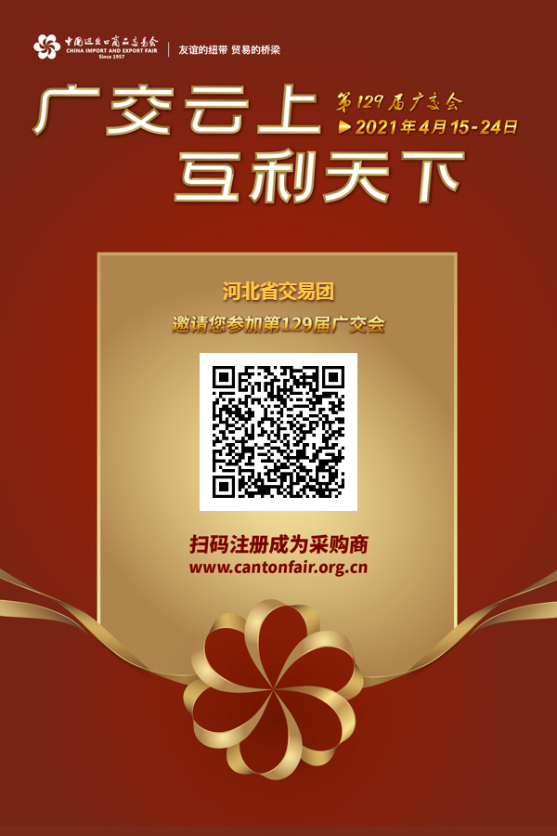
步骤三：创建个人账号
步骤四：加入已有企业账号或创建新企业账号，成为境内采购商
如有疑问，请拨打咨询热线电话：4000-888-999

